环球相互贸易平台第四届
“大使助力中小企业打响海外市场争夺战”的邀请函

各会员企业：
自2015年1月24日，环球相互贸易平台于北京成功举办首届“百位大使助力中小企业打响海外市场争夺战大会”以来，已在苏州、郑州成功举办第二、第三届“大使助力中小企业打响海外市场争夺战暨环球相互贸易平台定点企业甄选大会”，得到了社会各界，尤其是将要进行海外贸易的中小生产型企业的一致好评，在深度对接中切实为企业解决了文化障碍、形势不清、政策不济、人脉不通等一系列问题。同时，成功入选“环球相互贸易平台定点企业”的企业通过平台的一系列活动实现了海外市场对接及实际采购订单，成绩斐然。
为更深入和务实地帮助企业成功打响海外市场争夺战，夯实环球相互贸易平台的务实服务，环球相互贸易平台将在宁波市举办第四届“大使助力中小企业打响海外市场争夺战”论坛。
一、活动时间：2015年6月30日 8:30-12:00,13:00-18:00（参与论坛免费，午餐自理或可购买100元自助餐券）
二、活动地点：宁波市海曙区柳汀街230号华侨豪生大酒店
三、参会人数：1000人
四、组织机构：
指导单位：宁波市人民政府外事办公室
主办单位：环球商协会联盟
环球相互贸易平台宁波运营中心
承办单位：聚贤堂私董会 国门兄弟集团
协办单位：宁波市对外经济贸易企业协会
五、拟邀嘉宾（部分）：
苏 格——现任中国国际问题研究院院长兼党委书记；中国前驻冰岛、苏里南大使
廉正保——中国前驻纽约总领馆副总领事，中国前驻纳米比亚大使
刘宝莱——中国前驻约旦、阿联酋特命全权大使
周 刚——中国前驻印度、马来西亚、巴基斯坦大使
周晓沛——中国前驻俄罗斯使馆公使衔参赞，前驻乌克兰、哈萨克斯坦大使
姚海涛——环球商协会联盟创会主席
六、报名方式：
发送回执至邮箱lucysnb@126.com，或传真至87327997。
附件一：活动议程安排表
附件二：报名回执

宁波市对外经济贸易企业协会
2015年6月18日

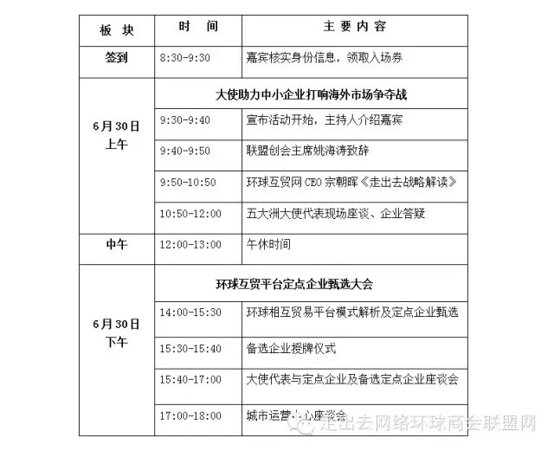
附件一： 活动议程安排表

附件二：
报 名 回 执
公 司 名 称 | 姓 名 | 职 务 | 联 系 方 式

